Capacité théorique des parkins sur l’Isère croisée avec la fréquentation des écocompteurs

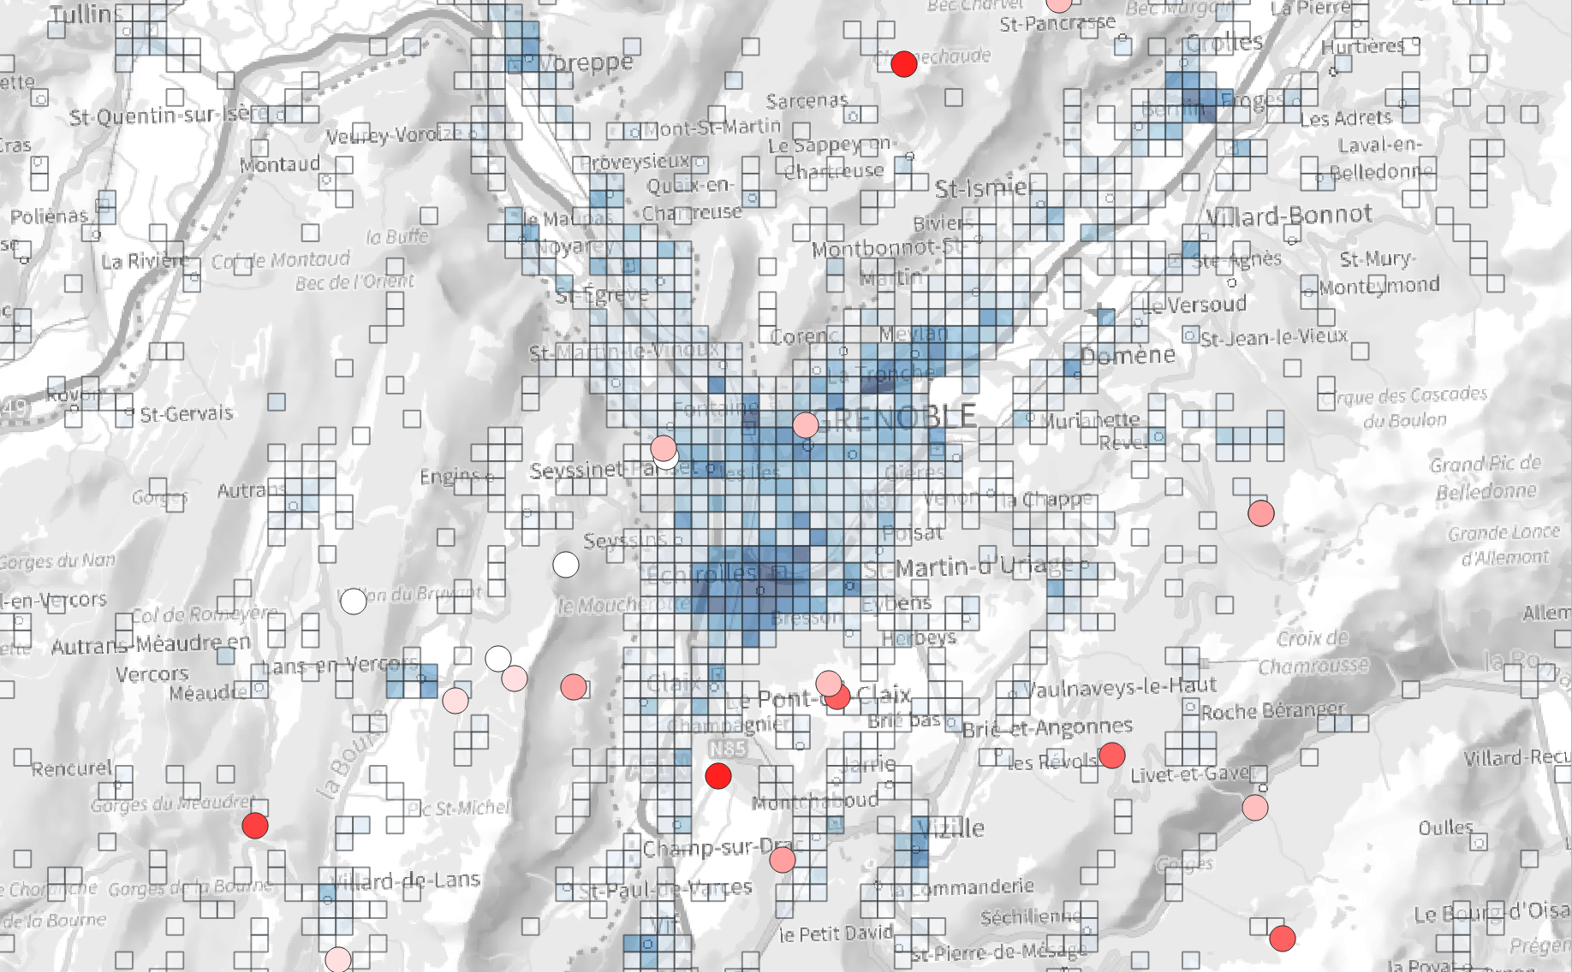

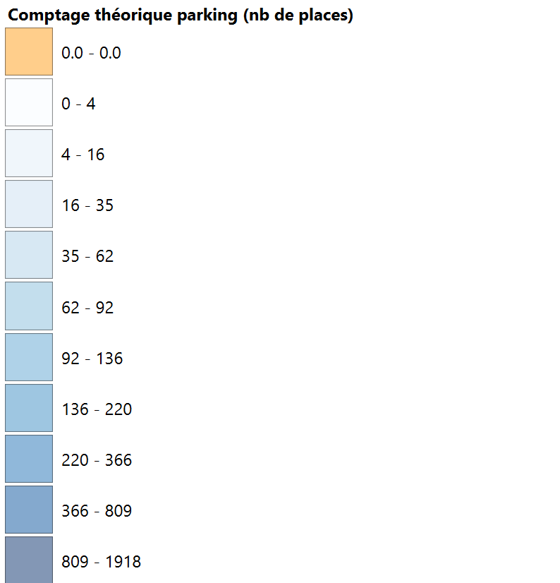

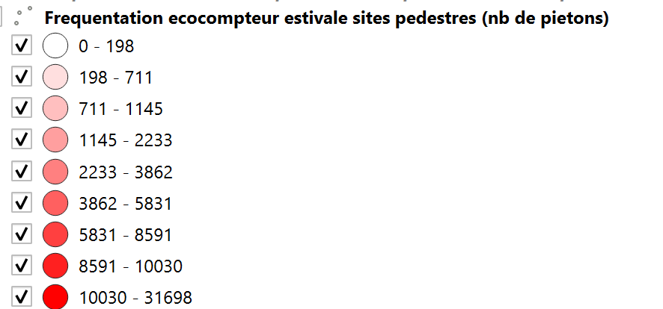

La zone du col de Coq et du Charmant Som est tres frequentée en été (10000 – 30000 passages mensuels) soit un équivalent de 100 à 350 voitures par jour. Pour autant les capacité de parkings sont relativement faibles

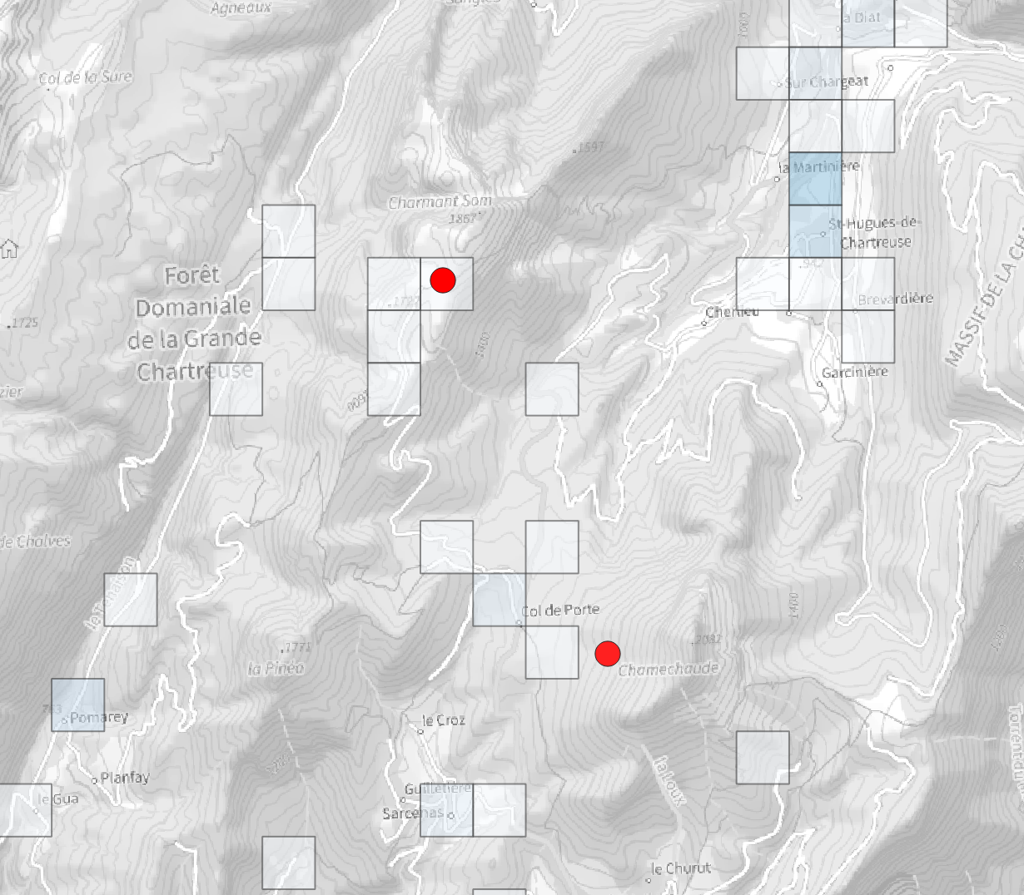
Parking du col de Porte saturé en véhicule , (BD ORTHO, IGN 2025)

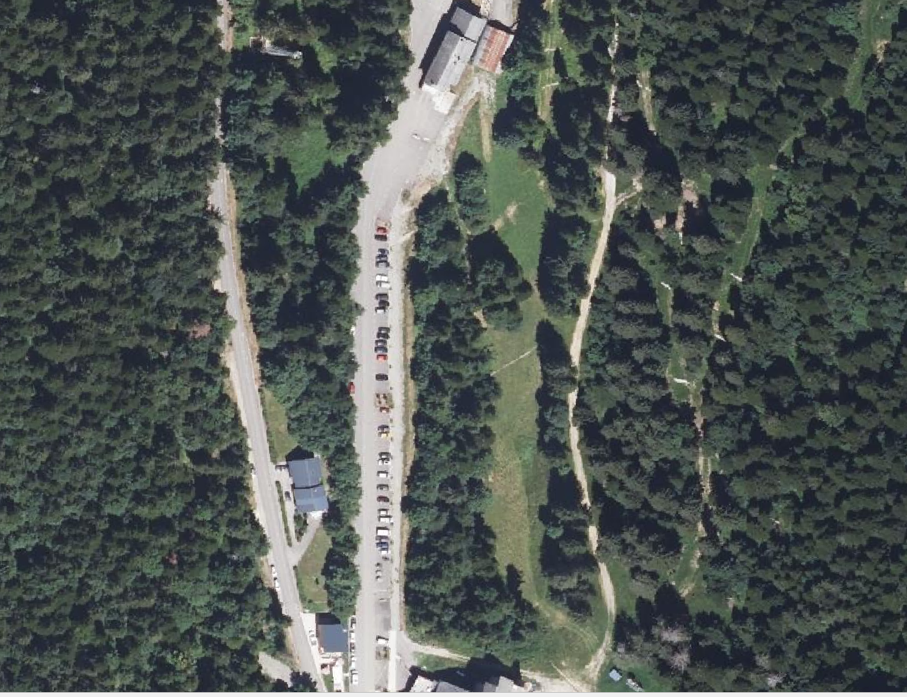
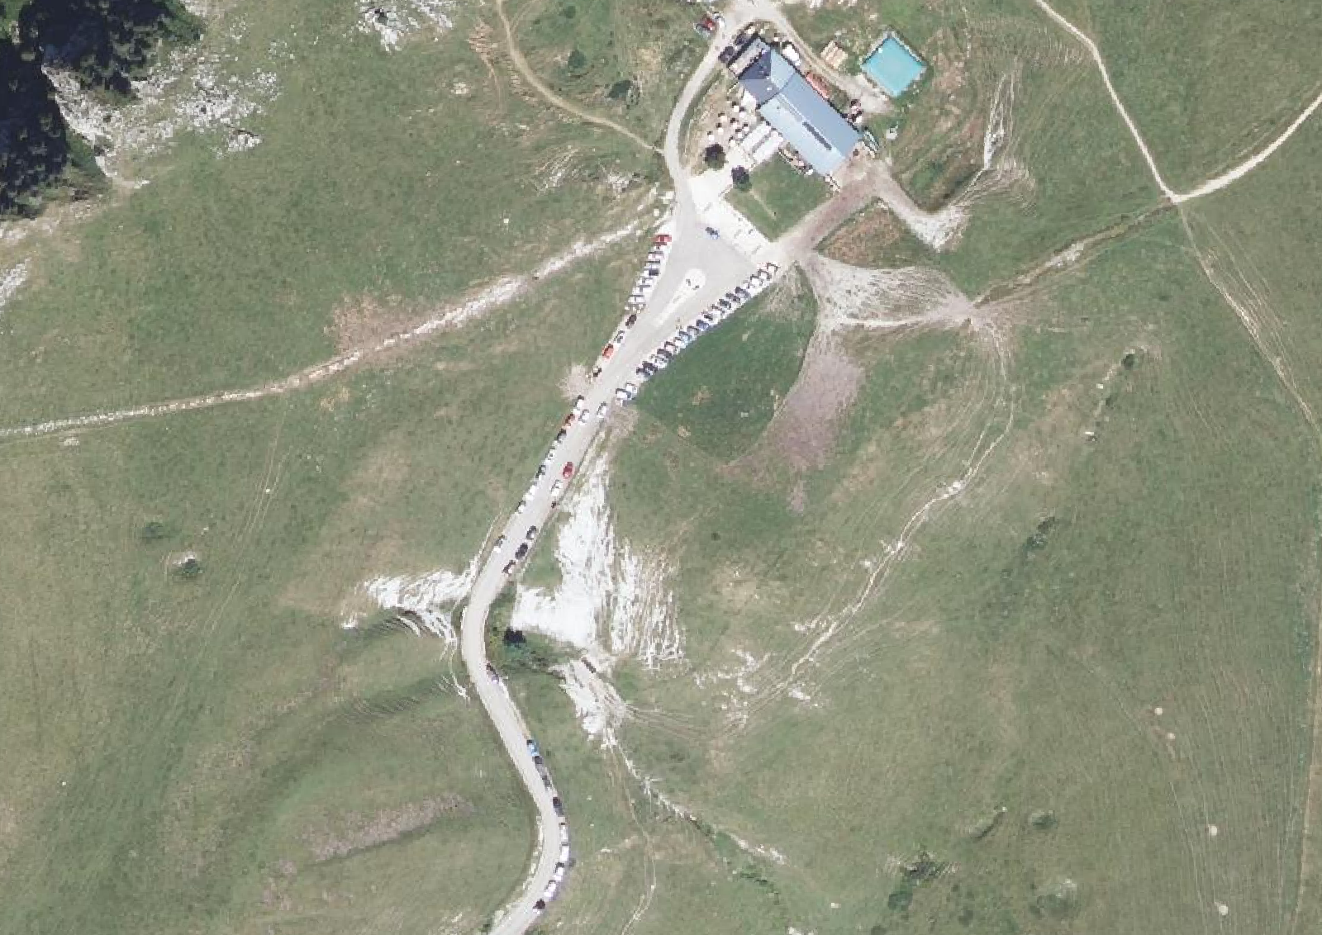
Sommet du Charmant Som saturé en véhicule sans infrastructure dimensionnée (BD ORTHO, IGN 2025)

